Методика контроля отрицательных остатков при проведении документов в системе 1С:Предприятие 8.3
Постановка задачи
Возьмем конфигурацию с документами “Документ2” и “Документ1”:

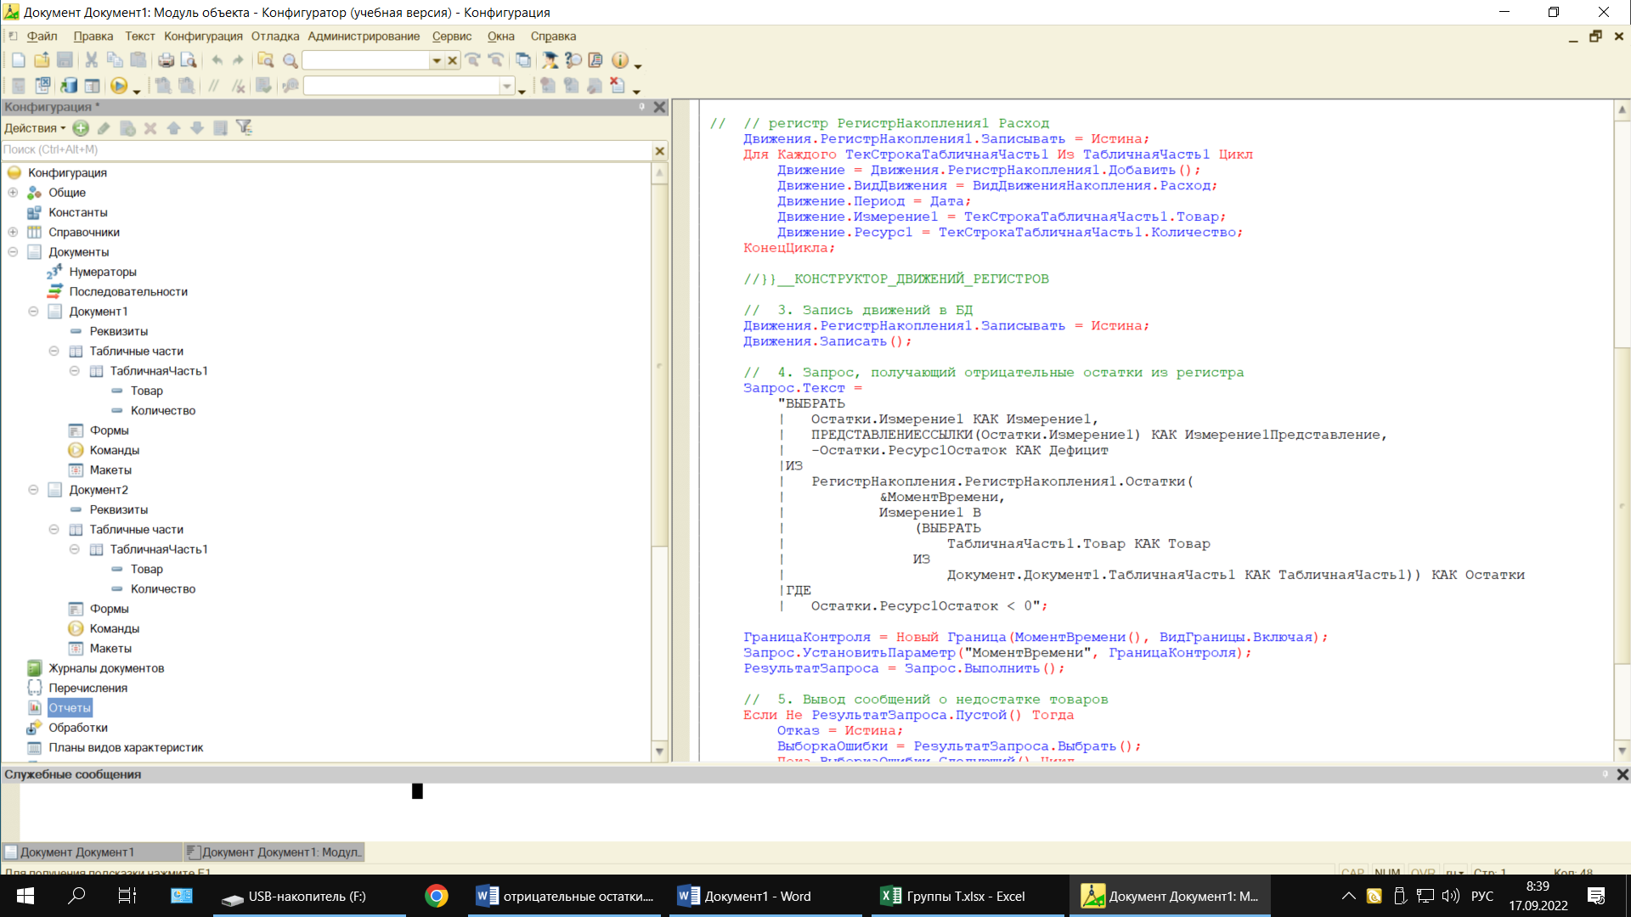

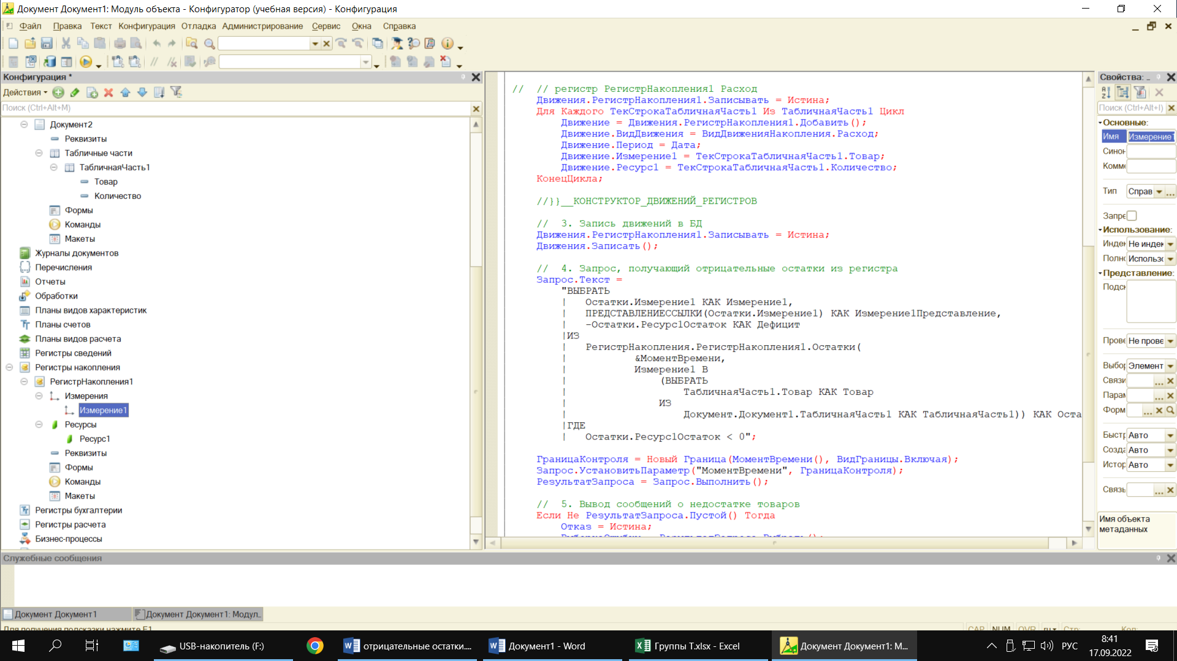

Для учета остатков используется регистр накопления “РегистрНакопления1”
При проведении документа “Документ2” выполняются движения-приход. Обработка проведения документа «Документ2» выполнена с помощью конструктора движений, так как при поступлении на склад контроль остатков не нужен:

Процедура ОбработкаПроведения(Отказ, Режим)
//{{__КОНСТРУКТОР_ДВИЖЕНИЙ_РЕГИСТРОВ
// Данный фрагмент построен конструктором.
// При повторном использовании конструктора, внесенные вручную изменения будут утеряны!!!

// регистр РегистрНакопления1 Приход
Движения.РегистрНакопления1.Записывать = Истина;
Для Каждого ТекСтрокаТабличнаяЧасть1 Из ТабличнаяЧасть1 Цикл
Движение = Движения.РегистрНакопления1.Добавить();
Движение.ВидДвижения = ВидДвиженияНакопления.Приход;
Движение.Период = Дата;
Движение.Измерение1 = ТекСтрокаТабличнаяЧасть1.Товар;
Движение.Ресурс1 = ТекСтрокаТабличнаяЧасть1.Количество;
КонецЦикла;

//}}__КОНСТРУКТОР_ДВИЖЕНИЙ_РЕГИСТРОВ
КонецПроцедуры

При проведении документа “Документ1” выполняются движения-расход.
Ключевые точки алгоритма:
1. Получение запросом данных документа
2. Формирование движений-расход регистра (конструктор движения)
3. Запись движений в БД
4. Запрос, получающий отрицательные остатки из регистра
5. Вывод сообщений о недостатке товаров

Процедура ОбработкаПроведения(Отказ, Режим)
// 1. Получение запросом данных документа
Запрос = Новый Запрос;
Запрос.МенеджерВременныхТаблиц = Новый МенеджерВременныхТаблиц;
Запрос.Текст =
"ВЫБРАТЬ
| ТабличнаяЧасть1.Товар КАК Товар,
| СУММА(ТабличнаяЧасть1.Количество) КАК Количество
|ПОМЕСТИТЬ Товары
|ИЗ
| Документ.Документ1.ТабличнаяЧасть1 КАК ТабличнаяЧасть1
|ГДЕ
| ТабличнаяЧасть1.Ссылка = &Ссылка
|
|СГРУППИРОВАТЬ ПО
| ТабличнаяЧасть1.Товар
|
|ИНДЕКСИРОВАТЬ ПО
| Товар
|;
|
|////////////////////////////////////////////////////////////
|ВЫБРАТЬ
| ТабличнаяЧасть1.Товар КАК Товар,
| ТабличнаяЧасть1.Количество КАК Количество
|ИЗ
| Документ.Документ1.ТабличнаяЧасть1 КАК ТабличнаяЧасть1";
Запрос.УстановитьПараметр("Ссылка", Ссылка);
РезультатЗапроса = Запрос.Выполнить();

// // регистр РегистрНакопления1 Расход
Движения.РегистрНакопления1.Записывать = Истина;
Для Каждого ТекСтрокаТабличнаяЧасть1 Из ТабличнаяЧасть1 Цикл
Движение = Движения.РегистрНакопления1.Добавить();
Движение.ВидДвижения = ВидДвиженияНакопления.Расход;
Движение.Период = Дата;
Движение.Измерение1 = ТекСтрокаТабличнаяЧасть1.Товар;
Движение.Ресурс1 = ТекСтрокаТабличнаяЧасть1.Количество;
КонецЦикла;

//}}__КОНСТРУКТОР_ДВИЖЕНИЙ_РЕГИСТРОВ

// 3. Запись движений в БД
Движения.РегистрНакопления1.Записывать = Истина;
Движения.Записать();

// 4. Запрос, получающий отрицательные остатки из регистра
Запрос.Текст =
"ВЫБРАТЬ
| Остатки.Измерение1 КАК Измерение1,
| ПРЕДСТАВЛЕНИЕССЫЛКИ(Остатки.Измерение1) КАК Измерение1Представление,
| -Остатки.Ресурс1Остаток КАК Дефицит
|ИЗ
| РегистрНакопления.РегистрНакопления1.Остатки(
| &МоментВремени,
| Измерение1 В
| (ВЫБРАТЬ
| ТабличнаяЧасть1.Товар КАК Товар
| ИЗ
| Документ.Документ1.ТабличнаяЧасть1 КАК ТабличнаяЧасть1)) КАК Остатки
|ГДЕ
| Остатки.Ресурс1Остаток < 0";

ГраницаКонтроля = Новый Граница(МоментВремени(), ВидГраницы.Включая);
Запрос.УстановитьПараметр("МоментВремени", ГраницаКонтроля);
РезультатЗапроса = Запрос.Выполнить();

// 5. Вывод сообщений о недостатке товаров
Если Не РезультатЗапроса.Пустой() Тогда
Отказ = Истина;
ВыборкаОшибки = РезультатЗапроса.Выбрать();
Пока ВыборкаОшибки.Следующий() Цикл
Сообщение = Новый СообщениеПользователю;
Сообщение.Текст = "Товара "+ВыборкаОшибки.Измерение1Представление+" недостаточно в количестве "+ВыборкаОшибки.Дефицит+" шт.";
Сообщение.Сообщить();
КонецЦикла;
КонецЕсли;

КонецПроцедуры

